Anno Lab 週報

ファイル名のルール：F221***_TaroRIKADAI_0000WeeklyReport_####
4月12日週報を4月11日提出した例：F221***_TaroRIKADAI_0412WeeklyReport_0411

報告者 塚本 みお 日付 2024 年 7 月 26 日

1. 報告事項・目的等
・Pythonのコード作成
先々週作成したコードだとオーバーフローしてWARNINGが出るのでそれをなくしたい。

2. 実験内容・方法・条件等（箇条書きにするなど明瞭簡潔に記載、具体的な条件を記載）
『熱電変換 / 坂田亮』P19の
$$\begin{aligned}F_{S}\left(ξ_{F}\right)≡\int_{0}^{∞}{\frac{ξ^{S}}{e^{ξ-ξ_{F}}+1} dξ}\#\left(2・16\right)\end{aligned}$$
の式を計算するコードを作成した。

・フェルミエネルギー：$E_{F}=\frac{ℏ^{2}}{2m}3π^{2}n^{\frac{2}{3}}$
・$m=9.11×{10}^{-31}\left[kg\right]$
・$n=1.0×{10}^{29}\left[\frac{電子}{m^{3}}\right]$
・Sは3/2の場合と-1/2の場合の2通り
・$ξ_{F}= -10, -5, 0, 5, 10$ の5通り

使用ライブラリ
・mpmath
標準の浮動小数点演算よりも高い精度で計算を行うことができるPythonライブラリ。今回は、小数点以下50桁までの精度で計算を行う設定。
・scipy.constants
プランク定数(h)とボルツマン定数(k)、円周率(pi)の物理定数において利用

3. 結果・考察（データや図・表は添付、作成したエクセルファイル等は別途提出）
・作成コード
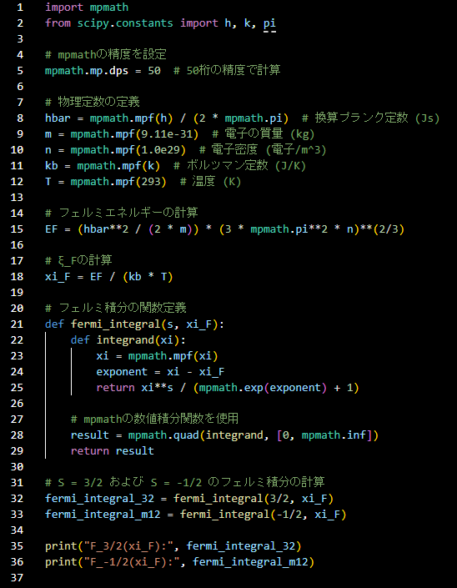
コード 1： fermi_integral_mpmath.py

・実行結果
F_3/2(xi_F): 686063.56376452916323149394938082887534181479570137
F_-1/2(xi_F): 35.307736894212827381996261756084629279398878740533

→ 実行結果の数値は、
S=3/2の時は686063.56376452916323149394938082887534181479570137、
S=-1/2の時は35.307736894212827381996261756084629279398878740533。

→オーバーフローの発生表示はない。

4. 課題・今後の計画・相談打合事項
・mathematicaでの確認と、おかしい場合の修正
・starrydata論文読みたい
・履修計画と志望理由書作成

5. 参考書
・『熱電変換 / 坂田亮』
・『やさしいPython / 高橋麻奈』
・『独習Python / 山田祥寛』
・『現場で使える！ Python科学技術計算入門 / かくあき』
・『Pythonによる数値計算とシミュレーション / 小高知宏』

